Мастер – класс для родителей :
«Рисуем со сказкой»
«Сказка о волшебном дереве»
Материал для творческой работы: бумага для рисования, восковые мелки, краски – акварель, широкая и узкая кисти, баночка с водой, салфетка, а еще хорошее настроение и желание фантазировать, воображать, творить!
Все приготовлено, значит можно начинать рассказывать нашу волшебную сказку и рисовать:
«На сказочной полянке росло удивительное дерево. Оно было большое, раскидистое и очень – очень доброе. Дерево любило помогать всем зверушкам, птицам и людям.
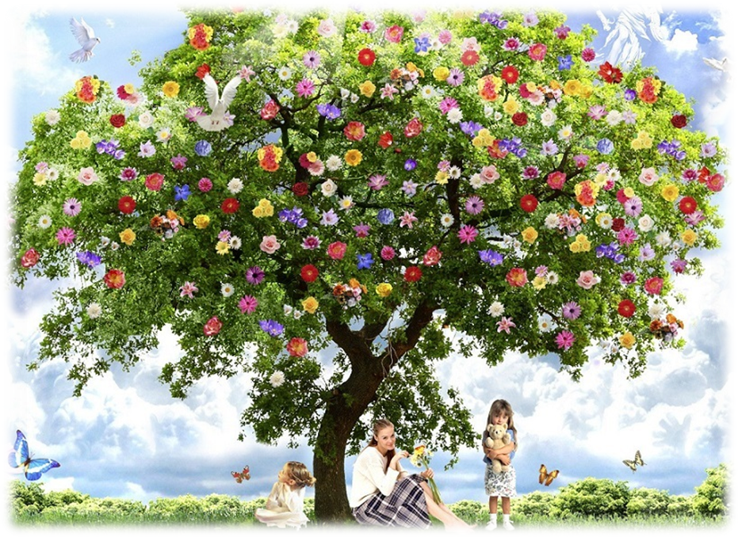

Птички устраивали свои гнездышки на ветках дерева, весело щебетали свои песенки. Белочка с озорными бельчатами жила в его дупле. Длинноухие зайки играли в прятки вокруг огромного ствола дерева. А, если люди уставали от жаркого, летнего солнышка, дерево давало им тень. Оберегало от дождя. Угощало вкусными, сладкими плодами.
Но, вот, однажды, пролетала злая колдунья. Не понравилось ей, что дерево помогало животным и людям, и решила его заколдовать. Сказала она свои злые, колдовские слова и превратило дерево в звездную пыль.
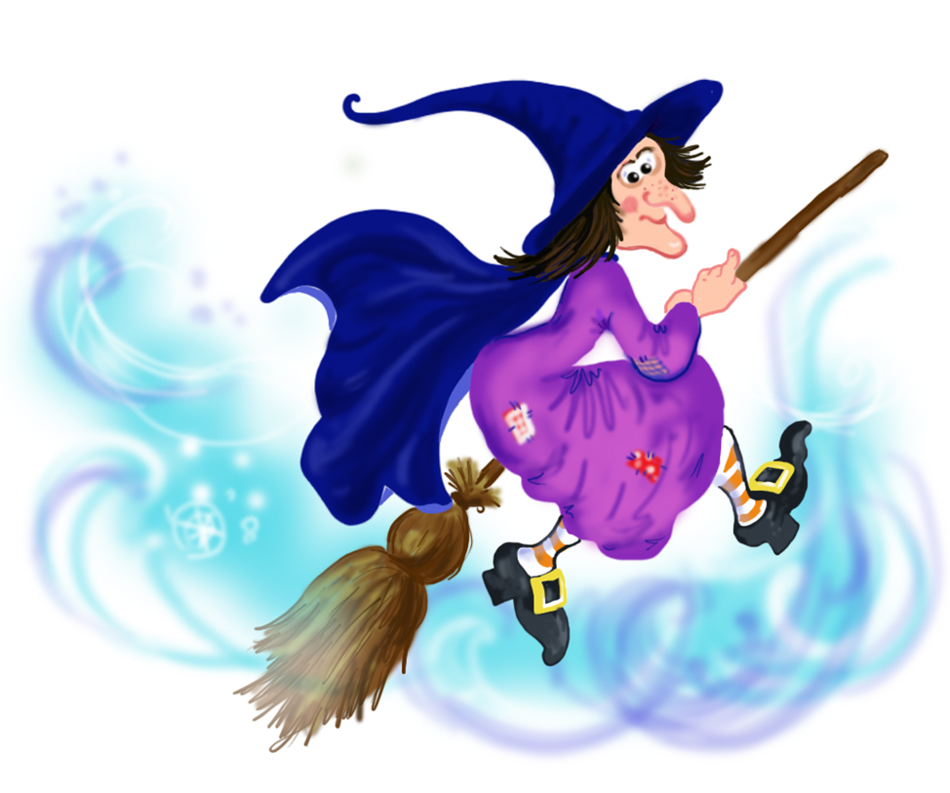

Плохо без дерева зверушкам, птичкам, и людям…»
Чтобы расколдовать дерево, нужны юные, добрые волшебники. Вы, ребята, хотите стать волшебниками? Ну, тогда нам понадобятся наши волшебные разноцветные мелки, краски, кисти и вода. Приступаем творить волшебство.
Сначала, мы должны найти звездную пыль:
- в верхней части листа желтым восковым мелком мы нарисуем маленькие кружочки – точки – звездные пылинки. Нарисуем столько, сколько захотим.

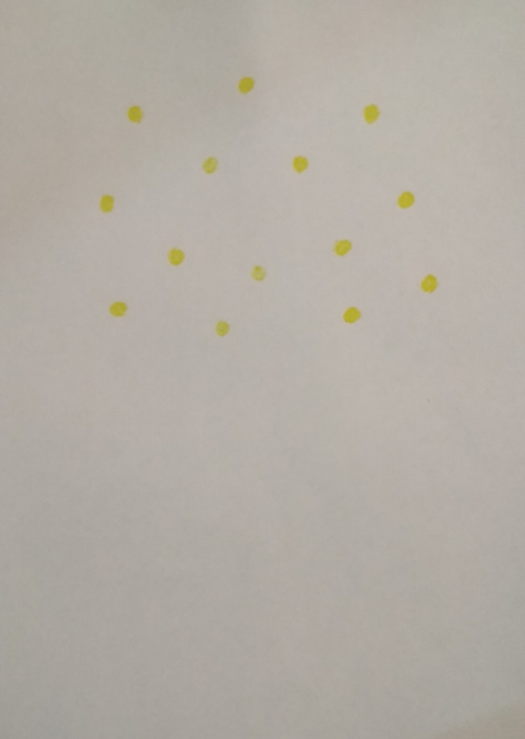
- а, теперь, каждую точку – пылинку, мы превратим в волшебные, красивые цветы, дорисовав вокруг кружочка лепестки розового, светло розового, малинового цвета.
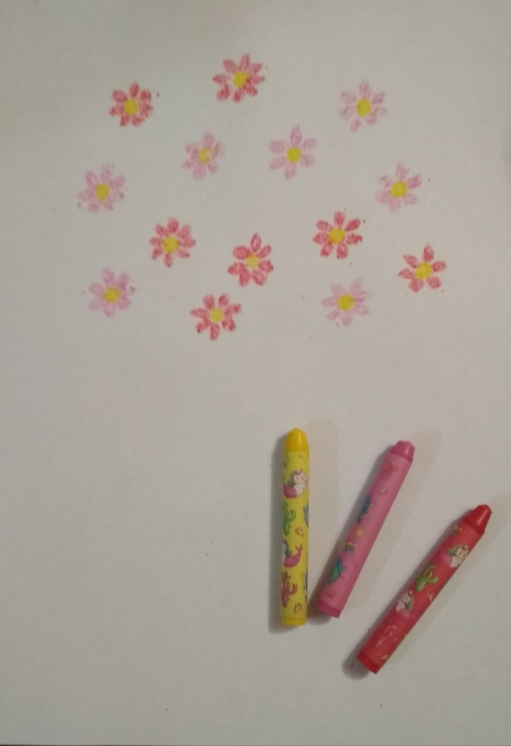
- Чтобы наше дерево поскорей расколдовалось, нарисуем акварелью радужное, разноцветное небо и зеленую полянку. Не забудь, акварель любит воду, напои широкую кисточку волшебной, «живой» водой.
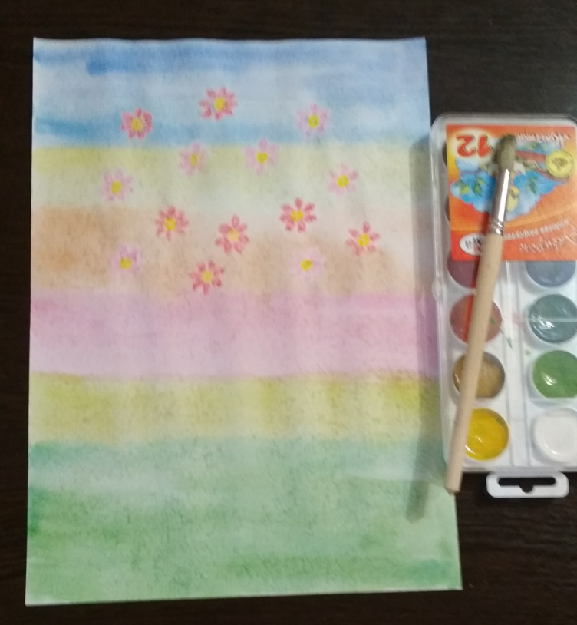
- вокруг цветов, поможем распуститься листикам зеленого, светло зеленого цвета. Попробуй, на палитре, смешать краски, чтобы получились разные оттенки зеленого цвета. В пятнышко зеленого цвета добавь чуть - чуть желтого, получится салатовый цвет, а если, в зеленый цвет, добавить голубой, то получится бирюзовый.

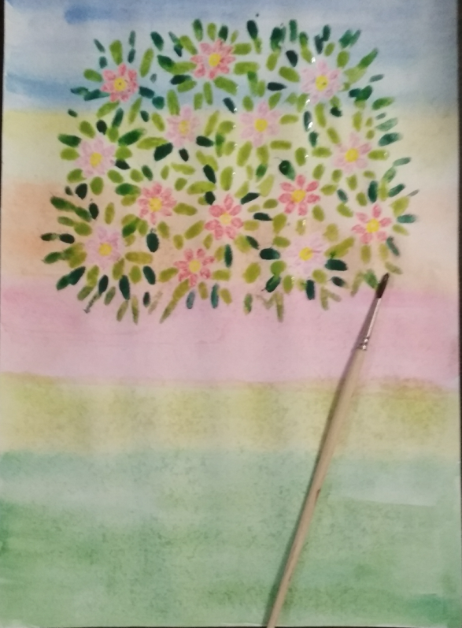

- нарисуем ствол волшебного дерева, используя коричневый цвет. А, если захотим, добавим фиолетовый, или, даже синий цвет. Ведь наше дерево волшебное!
- тоненькой кисточкой дорисуем веточки, которые тянутся к своим цветочкам.

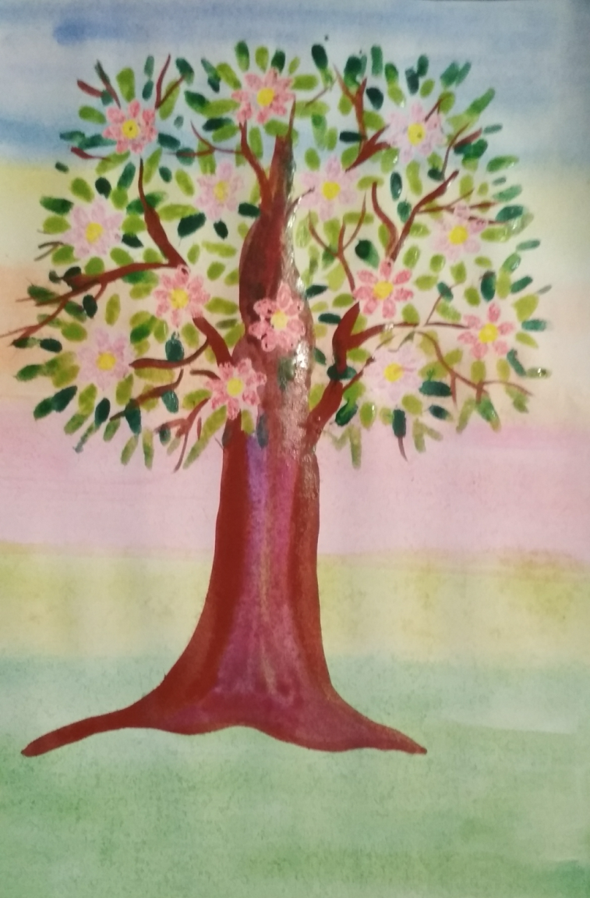
- на полянке нарисуем травку и яркие разноцветные цветочки – пятнышки.

Посмотри, мы расколдовали дерево! Спасли его от злой волшебницы! Молодцы, ребята! Маленькие художники и просто волшебники!
